Uma Ferramenta para suportar a publicação de visões RDF de dados relacionais.

Luís Eufrasio Teixeira Neto
UFC – Universidade Federal do Ceará,
Grupo ARIDA, Fortaleza, Brasil

Resumo

O padrão Linked Data foi estabelecido como a melhor prática para expor, compartilhar e conectar partes de dados, informações e conhecimentos na Web Semântica usando URIs e RDF. No entanto, a grande maioria dos dados corporativos, inclusive dados da Web, permanecem armazenados em SGBDs relacionais. Para tornar as informações armazenadas em bancos relacionais disponíveis para a Web de dados, é preciso publicá-las no modelo RDF. Essa publicação pode ser materializada (triplificação dos dados) ou Virtual o que é feito por ferramentas como o D2R Server através da criação de endpoints SPARQL/RDF. Usando essa ferramenta, é possível fazer uma simples exportação dos dados relacionais para RDF usando um mapeamento direto, onde cada tabela é mapeada em uma Classe e cada campo é mapeado em um atributo de classe. Porém, entendemos que essa triplificação canônica dos dados não atende aos requisitos da web semântica, pois na maioria dos casos deseja-se publicar os dados usando um vocabulário comum que permite melhor reuso e a integração da base com outras fontes RDF. Dessa forma, é preciso criar uma visão RDF utilizando vocabulários de uma ontologia de domínio, bem como criar um mapeamento da ontologia local para essa ontologia de domínio. Uma vez definidas as ontologias e criado o mapeamento entre elas, é preciso traduzir esse mapeamento para um formato que possa ser interpretado por uma ferramenta de publicação de dados RDF. Assim, utilizaremos o D2R para publicação virtual de dados relacionais através da criação de mapeamentos mais elaborados que demandam tempo para serem criados, entendidos e mantidos. Neste trabalho, tratamos do problema de gerar automaticamente tais arquivos de mapeamento necessários. Para tanto, propomos uma ferramenta web que disponibiliza para o usuário a criação da configuração de acesso às bases (podem ser múltiplas), a geração da ontologia local, a criação da ontologia de aplicação usando um vocabulário que é subconjunto do vocabulário de ontologia de domínio, a criação do mapeamento de alto nível entre as ontologias local e de aplicação e a geração automática do arquivo de mapeamento do D2R a partir das regras de mapeamento de alto nível. Com essa abordagem, os usuários poderão publicar dados relacionais em RDF preocupando-se apenas em definir a ontologia exportada (de aplicação) e o mapeamento de alto nível para ela.

1 Introdução
Para publicar bases relacionais na Web Semântica já existem algumas ferramentas disponíveis como SquirrelRDF, OpenLink Virtuoso e D2R Server, onde este último foi escolhido para ser utilizado nesse trabalho.
Dados na Web Semântica são modelados e representados em RDF. O D2R Server usa o “D2RQ mapping” para mapear o conteúdo do banco de dados para esse formato, assim possibilitando que os dados RDF possam ser navegados e pesquisados.
A interface Linked Data do D2R torna as descrições RDF de recursos disponíveis através do protocolo HTTP. Assim, uma descrição RDF pode ser recuperada simplesmente acessando a URI do recurso na Web. Para tanto podem ser utilizados navegadores da web semântica como o Tabulator [http://www.w3.org/2005/ajar/tab] ou o Disco [http://www4.wiwiss.fu-berlin.de/bizer/ng4j/disco/], onde o usuário pode seguir links de um recurso para o outro navegando na Web de dados.
Embora o D2R seja uma poderosa ferramenta, ele exibe uma certa complexidade na criação dos mapeamentos, assim como as outras ferramentas citadas. Um dos objetivos desse trabalho é criar um wrapper para o D2R, onde o usuário poderá publicar seus dados em RDF sem precisar conhecer a linguagem de mapeamento específica do D2R Server nem precisar configurá-lo.
O restante desse artigo está organizado de seguinte forma: a seção 2 contextualiza o problema de gerar mapeamentos complexos de bases relacionais para uma ontologia de aplicação. A seção 3 demonstra através de um exemplo a linguagem de mapeamento do D2R Server. A seção 4 apresenta estudos de caso para o problema. A seção 5 conclui o artigo apontando para atividades futuras de pesquisa.

2 Contextualização do Problema
Para publicarmos fontes de dados na Web de acordo com os princípios do Linked Data,
é necessário seguir uma sequência de passos como definido no Framework proposto para publicação de dados ligados:
- Primeiro criamos uma source ontology S = (V_{S} , C_{S}), que modela os dados a serem publicados.
- Então selecionamos uma domain ontology D = (V_{D} , C_{D}), que modela o domínio da aplicação. De fato, D pode ser uma combinação de ontologias cobrindo domínios distintos.
- Dando procedimento, criamos um mapeamento source-to-domain γ de S para D (note que γ pode não conter definições para todos os símbolos em V_{D}) e geramos uma exported (application) ontology).
- Publicação e Registro da exported ontology. Os dados podem ser exportados de duas formas: Enfoque virtual onde é criado um SPARQL end-point ou materializado, que exporta e mantém os dados em RDF.

Nesse trabalho são abordados os problemas relativos ao último passo utilizando o enfoque virtual adotado pelo D2RQ para publicar os dados. No entanto, é necessário encontrar formas de traduzir os diversos mapeamentos γ para a linguagem de mapeamento D2RM suportada pelo D2R Server. A definição dessa tradução e sua implementação são as principais contribuições desse trabalho.

3 Mapeamento D2RQ

  - Sobre o D2R Server
Como já foi dito na introdução, o D2R Server é uma ferramenta para publicar o conteúdo de bases de dados relacionais na Web Semântica, um espaço de informação global consistindo de dados ligados.
Ele pode ser acessado de 3 formas diferentes conforme mostra a figura 3.1:
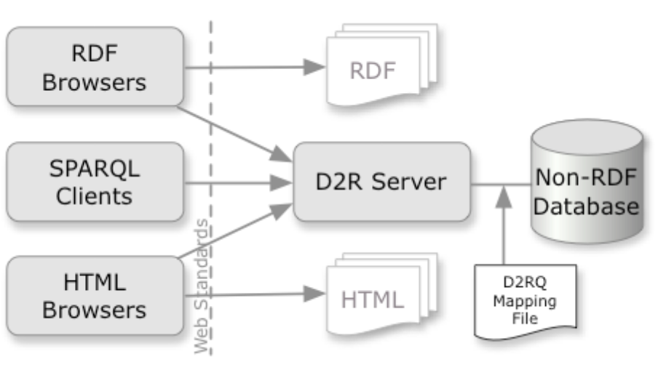
Figura 3.1
onde sua interface Linked Data torna as descrições RDF de recursos individuais disponíveis no protocolo HTTP, a interface SPARQL torna possível que aplicações pesquisem e consultem o banco de dados usando a linguagem de consulta SPARQL sobre o protocolo SPARQL e uma interface HTML que oferece acesso a navegadores Web familiares.
Requisições oriundas da Web são reescritas em consultas SQL usando o mapeamento. Essa tradução “on-the-fly” permite a publicação de grandes bases de dados no formato RDF e elimina a necessidade de replicação desses dados.

  - Linguagem de Especificação dos Mapeamentos
A linguagem D2RQ mapping é uma linguagem declarativa para descrever a relação entre um banco relacional e vocabulários RDFS ou ontologias OWL. Um mapa D2RQ é um documento RDF.
Uma ontologia é mapeada para um esquema de banco de dados usando d2rq:ClassMaps e d2rq:PropertyBridges. O objeto central é o ClassMap que representa uma classe ou um grupo de classes similares da ontologia. Um ClassMap indica como instâncias da classe são identificadas. Ele tem um conjunto de PropertyBridges, que especificam como as propriedades de uma instância são criadas.
A imagem abaixo mostra a estrutura de um exemplo de um mapa D2RQ:
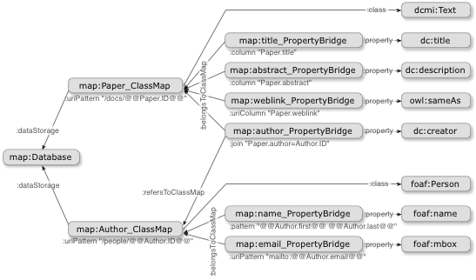
Figura 3.2
No exemplo acima temos a definição do Banco de Dados com suas configurações de acesso, a Classe Paper com seus atributos utilizando vários vocabulários já existentes, a Classe Author com seus atributos e um relacionamento entre Paper e Author.

    - Exemplo do mapeamento da tabela conferences para a classe conference na ontologia.
#D2RQ Namespace
@prefix d2rq: <http://www.wiwiss.fu-berlin.de/suhl/bizer/D2RQ/0.1#> .
# Namespace of the ontology
@prefix : <http://annotation.semanticweb.org/iswc/iswc.daml#> .

# Namespace of the mapping file; does not appear in mapped data
@prefix map: <file:///Users/d2r/example.n3#> .

# Other namespaces
@prefix rdfs: <http://www.w3.org/2000/01/rdf-schema#> .
@prefix xsd: <http://www.w3.org/2001/XMLSchema#> .

map:Database1 a d2rq:Database;
d2rq:jdbcDSN "jdbc:mysql://localhost/iswc";
d2rq:jdbcDriver "com.mysql.jdbc.Driver";
d2rq:username "user";
d2rq:password "password";
.
# -----------------------------------------------
# CREATE TABLE Conferences (ConfID int, Name text, Location text);

map:Conference a d2rq:ClassMap;
d2rq:dataStorage map:Database1.
d2rq:class :Conference;
d2rq:uriPattern "http://conferences.org/comp/confno@@Conferences.ConfID@@";
.
map:eventTitle a d2rq:PropertyBridge;
d2rq:belongsToClassMap map:Conference;
d2rq:property :eventTitle;
d2rq:column "Conferences.Name";
d2rq:datatype xsd:string;
.
map:location a d2rq:PropertyBridge;
d2rq:belongsToClassMap map:Conference;
d2rq:property :location;
d2rq:column "Conferences.Location";
d2rq:datatype xsd:string;
.
Os elementos usados na construção dos mapeamentos são descritos nas próximas subseções.
    - Database
Um d2rq:Database define uma conexão JDBC ou ODBC para um banco relacional local e especifica o tipo das colunas do banco de dados. Um mapa D2RQ pode conter vários d2rq:Databases para acessar diferentes bases locais.
Exemplo:
map:Database1 a d2rq:Database;
d2rq:jdbcDSN "jdbc:mysql://localhost/iswc";
d2rq:jdbcDriver "com.mysql.jdbc.Driver";
d2rq:username "user";
d2rq:password "password";
d2rq:numericColumn "Conferences.ConfID";
d2rq:textColumn "Conferences.URI";
d2rq:textColumn "Conferences.Name";
d2rq:textColumn "Conferences.Location";
d2rq:dateColumn "Conferences.Date".
    - ClassMap
Um d2rq:ClassMap representa uma classe ou um grupo de classes similar de uma ontologia OWL ou esquema RDFS. Um mapa de classe define como instâncias de classe são identificadas. Ele está conectado a um d2rq:Database e tem um conjunto de d2rq:PropertyBridges que anexam propriedades para as instâncias.

    - Identidade dos Recursos
O D2RQ provê quatro mecanismos diferentes para atribuir identificadores a instâncias no banco de dados:

URI patterns
Uma URI pattern é instanciada pela inserção de valores de certas colunas no banco de dados dentro de uma padrão. Exemplos:
http://example.org/persons/@@Persons.ID@@
http://example.org/lineItems/item@@Orders.orderID@@-@@LineItems.itemID@@
urn:isbn:@@Books.isbn@@
mailto:@@Persons.email@@
As partes entre os @@'s marcam colunas no banco na notação Table.Column. URI patterns são usados com a propriedade d2rq:uriPattern.
Certos caracteres, como espaços em branco ou o símbolo hash, não são permitidos em URIs ou tem um significado especial. Colunas que contem tais caracteres precisam ser codificados antes que seus valores possam ser inseridos em um URI pattern:
Se uma coluna é dada como @@Table.Column|urlencode@@, então a URL é codificada antes da string ser inserida.
Se uma coluna é dada como @@Table.Column|urlify@@, então a codificação da URL é aplicada, com uma regra adicional onde espaços são convertidos em underscores (_).

Relative URI patterns
Um relative URI pattern é um URI pattern que gera URIs relativas:
persons/@@Persons.ID@@
Eles serão combinados com uma URI base do ambiente de processamento para formar URIs completas. Relative URI patterns permitem a criação de mapeamentos portáveis que podem ser usados por múltiplas instâncias do mesmo esquema de banco de dados. Relative URI patterns são gerados com a propriedade d2rq:uriPattern.

URI columns
Em alguns casos, o banco de dados pode já conter URIs que podem ser usados como identificadores de recursos, tais como um URLs de páginas web e de documentos. URI desse tipo são geradas de colunas do banco com a propriedade d2rq:uriColumn.

Blank nodes
RDF também tem o conceito de blank nodes, qualificadores existenciais que denotam alguns recursos que existem e tem certas propriedades, mas não são nomeados. No D2RQ, blank nodes podem ser gerados de uma ou mais colunas. Um blank node diferente será gerado para cada conjunto distinto de valores dessas colunas. As colunas são especificadas usando a propriedade d2rq:bNodeIdColumns.
Exemplo: ClassMap onde instâncias são identificadas usando um URI pattern
map:PaperClassMap a d2rq:ClassMap;
d2rq:uriPattern "http://www.conference.org/conf02004/paper#Paper@@Papers.PaperID@@";
d2rq:class :Paper;
d2rq:classDefinitionLabel "paper"@en;
d2rq:classDefinitionComment "A conference paper."@en;
d2rq:dataStorage map:Database1.

Exemplo: ClassMap onde instâncias são identificadas usando blank nodes
map:Topic a d2rq:ClassMap ;
d2rq:bNodeIdColumns "Topics.TopicID" ;
d2rq:class :Topic ;
d2rq:classDefinitionLabel "topic"@en;
d2rq:classDefinitionComment "A topic."@en;
d2rq:dataStorage map:Database1 .

    - Property Bridges
Relacionam colunas de tabelas do banco com propriedades RDF. São usados para anexar propriedades aos recursos RDF criados em seus ClassMaps. Os valores dessas propriedades podem ser literais, mas também podem ser URIs ou blank nodes que relacionam o recurso com outros recursos. Por exemplo, o valor da propriedade :author da classe Paper pode ser uma URI representando uma pessoa.
Se a coluna usada na property bridge tem valor NULL no banco para algumas linhas da tabela, então não é criada a propriedade para os recursos que correspondem a essas linhas.

Exemplo: Uma property bridge simples
map:PaperTitle a d2rq:PropertyBridge;
d2rq:belongsToClassMap map:Paper;
d2rq:property :title;
d2rq:column "Papers.Title";
d2rq:lang "en";
d2rq:propertyDefinitionLabel "title"@en;
d2rq:propertyDefinitionComment "A paper's title."@en;
.
Com isso a propriedade a:title fica anexada a todos os recursos gerados pela classe map:Paper. O valor da propriedade vem da coluna thePapers.Title. Os literais gerados terão uma tag indicando a língua "en".

Exemplo: Property bridge usando informação de outra tabela do banco
map:authorName a d2rq:PropertyBridge;
d2rq:belongsToClassMap map:Papers;
d2rq:property :authorName;
d2rq:column "Persons.Name";
d2rq:join "Papers.PaperID <= Rel_Person_Paper.PaperID";
d2rq:join "Rel_Person_Paper.PersonID => Persons.PerID";
d2rq:datatype xsd:string;
d2rq:propertyDefinitionLabel "name"@en;
d2rq:propertyDefinitionComment "Name of an author."@en;
.
Essa property bridge adiciona os nomes dos autores aos papers. Se um paper tem vários autores, então várias propriedades :authorName são adicionadas. As tabelas Papers e Persons tem um relacionamento n:m. O d2rq:join é usado para fazer o join das tabelas com Rel_Person_Paper. A condição do join contêm setas direcionadas que indicam a chave estrangeira do relacionamento e são usadas como um hint de otimização. No exemplo acima, as direções das setas indicam que todos os valores possíveis de Rel_Person_Paper.PaperID e Rel_Person_Paper.PersonID estão presentes em Papers.PaperID e Persons.PerID, respectivamente. Quando isto não estiver claro, um simples sinal de igualdade (=) pode ser usado.

Exemplo: Junção de uma tabela com ela mesma usando d2rq:alias
map:ParentTopic a d2rq:PropertyBridge;
d2rq:belongsToClassMap map:Topic;
d2rq:property :parentTopic;
d2rq:refersToClassMap map:Topic;
d2rq:join "Topics.ParentID => ParentTopics.ID";
d2rq:alias "Topics AS ParentTopics";
.
Aqui, um topic pode ter um parent topic cujo ID pertence à coluna Topics.ParentID. Essa chave estrangeira faz referência à coluna Topics.ID. É preciso ser feito um join da tabela com ela mesma. Um d2rq:alias é declarado, e o join é estabelecido entre a tabela original e a tabela com o alias. Esse pattern é típico para relacionamentos hierárquicos.

4 Estudo de Caso
Esta seção apresenta o exemplo utilizado em [2] que consiste de um acesso a lojas virtuais mediado para clientes que compram livros na Web. O exemplo inclui duas ontologias locais, uma ontologia de domínio e duas ontologias de aplicação geradas automaticamente conforme explicado em [2]. Nesse trabalho iremos focar nos mapeamentos entre as ontologias locais e de aplicação. Na primeira parte do exemplo, mostramos a ontologia local da Amazon, o script de criação da base de dados, o mapeamento conceitual e seu equivalente no mapeamento para o D2R.
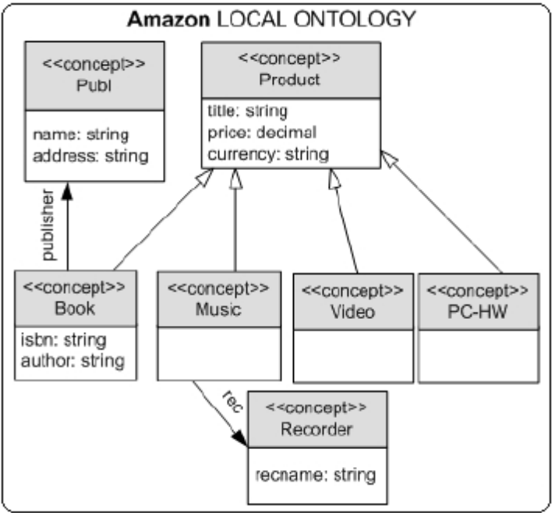
Figura 4.1

CREATE TABLE Publisher (  name VARCHAR(100) NOT NULL,  address VARCHAR(200) NOT NULL,  primary key(name)  ); | CREATE TABLE Book (  title VARCHAR(100) NOT NULL,  price DECIMAL(15,2) NOT NULL,  currency VARCHAR(20) NOT NULL,  isbn VARCHAR(20) NULL,  author VARCHAR(100) NULL,  pub VARCHAR(100) NULL,  PRIMARY KEY(title),  FOREIGN KEY(pub)  REFERENCES Publisher(name)  );
CREATE TABLE Recorder (  recname VARCHAR(100) NOT NULL,  primary key(recname)  ); | CREATE TABLE Music (  title VARCHAR(100) NOT NULL,  price DECIMAL(15,2) NOT NULL,  currency VARCHAR(20) NOT NULL,  rec VARCHAR(100) NOT NULL,  PRIMARY KEY(title),  FOREIGN KEY(rec)  REFERENCES Recorder(recname)  );
CREATE TABLE Video (  title VARCHAR(100) NOT NULL,  price DECIMAL(15,2) NOT NULL,  currency VARCHAR(20) NOT NULL,  PRIMARY KEY(title)  ); | CREATE TABLE PC_HW (  title VARCHAR(100) NOT NULL,  price DECIMAL(15,2) NOT NULL,  currency VARCHAR(20) NOT NULL,  PRIMARY KEY(title)  );
Tabela 4.1

Assumindo que todo Produto é de um tipo específico, utilizamos a estratégia 2 de mapeamento de Hierarquia de classes definida em [Ramakrishnan 2008]. Nessa abordagem são criadas somente as relações dos tipos específicos com os atributos comuns repetidos nelas.

Em seguida, apresentamos as ontologias de domínio e de aplicação, onde esta última será nossa ontologia alvo, ou seja, será criado um mapeamento da ontologia local para ela. Essa ontologia de aplicação foi gerada utilizando o matching de vocabulários mostrado na tabela 4.2 e as regras geradas no post-matching. A criação dessas regras está definida em [2].
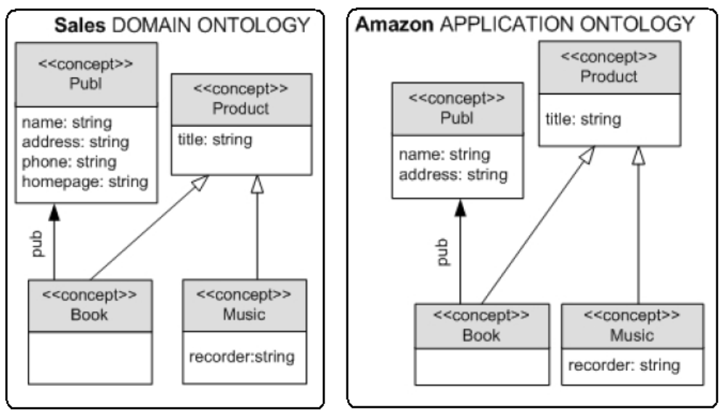
Figura 4.2

# | Ontologia Local - Amazon |  |  | Ontologia de Domínio - Sales
 | v1 | e1 | r1 | v2 | e2 | r2
1 | a: Book | Τ | Τ | s: Book | Τ | Τ
2 | a: Music | Τ | Τ | s: Music | Τ | Τ
3 | a: Publ | Τ | Τ | s: Publ | Τ | Τ
4 | a: publisher | a: Book | Τ | s: pub | s: Book | Τ
5 | a: title | a: Book | Τ | s: title | s: Book | Τ
6 | a: title | a: Music | Τ | s: title | s: Music | Τ
7 | a: name | a: Publ | Τ | s: name | s: Publ | Τ
8 | a: address | a: Publ | Τ | s: address | s: Publ | Τ
9 | a: recname | a: Recorder | Τ | s: recorder | s: Music | Τ
Tabela 4.2

Assim, podemos traduzir as regras do mapeamento para a sintaxe utilizada pelo D2R Server e, dessa forma, publicar os dados relacionais em uma Visão RDF:

#1 s : Book(b) ← a : Book(b)
map:book a d2rq:ClassMap;
d2rq:dataStorage map:database;
d2rq:uriPattern "book/@@book.title|urlify@@";
d2rq:class a:Book;
d2rq:classDefinitionLabel "book";
.
Mapeamento da classe Book, onde são definidos o banco ao qual ele pertence, o padrão de URI para acesso a uma instância da classe, a classe definida na ontologia alvo e um label .

#2 s : Music(m) ← a : Music(m)
map:music a d2rq:ClassMap;
d2rq:dataStorage map:database;
d2rq:uriPattern "music/@@music.title|urlify@@";
d2rq:class a:Music;
d2rq:classDefinitionLabel "music";
.
Mapeamento da classe Music, onde são definidos o banco ao qual ele pertence, o padrão de URI para acesso a uma instância da classe usando como chave o campo title, a classe definida na ontologia alvo e um label .

#3 s : Publ(p) ← a : Publ(p)
map:publisher a d2rq:ClassMap;
d2rq:dataStorage map:database;
d2rq:uriPattern "publisher/@@publisher.name|urlify@@";
d2rq:class a:Publ;
d2rq:classDefinitionLabel "publisher";
.
Mapeamento da classe Publ, onde são definidos o banco ao qual ele pertence, o padrão de URI para acesso a uma instância da classe usando como chave o campo name, a classe definida na ontologia alvo e um label .

#4 s : pub(b, p) ← a : publisher(b, p), a : Book(b)
map:book_pub a d2rq:PropertyBridge;
d2rq:belongsToClassMap map:book;
d2rq:property a:Publ;
d2rq:refersToClassMap map:publisher;
d2rq:join "book.pub => publisher.name";
.
Mapeamento do campo publisher , onde é definida o relacionamento com a Classe Publ com a condição de junção indicando as tabelas relacionadas.

#5 s : title(b, t) ← a : title(b, t), a : Book(b)
map:book_title a d2rq:PropertyBridge;
d2rq:belongsToClassMap map:book;
d2rq:property rdfs:label;
d2rq:column "book.title";
.
Mapeamento do campo title, onde é definida a hierarquia para o mapeamento da Classe Book, o campo é definido como um label para uma instância book e a coluna origem é title da tabela book.

#6 s : title(m, t) ← a : title(m, t), a : Music(m)
map:music_title a d2rq:PropertyBridge;
d2rq:belongsToClassMap map:music;
d2rq:property rdfs:label;
d2rq:column "music.title";
.
Mapeamento do campo title, onde é definida a hierarquia para o mapeamento da Classe Music, o campo é definido como um label para uma instância music e a coluna origem é title da tabela music.

#7 s : name(p, n) ← a : name(p, n), a : Publ(p)
map:publisher_name a d2rq:PropertyBridge;
d2rq:belongsToClassMap map:publisher;
d2rq:property a:name;
d2rq:propertyDefinitionLabel "publisher->name";
d2rq:column "publisher.name";
.
Mapeamento do campo name, onde é definida a hierarquia para o mapeamento da Classe Publisher, o campo é definido como um label para uma instância publisher e a coluna origem é name da tabela publisher.

#8 s : address(p, a) ← a : address(p, a), a : Publ(p)
map:publisher_address a d2rq:PropertyBridge;
d2rq:belongsToClassMap map:publisher;
d2rq:property a:address;
d2rq:propertyDefinitionLabel "publisher->address";
d2rq:column "publisher.address";
.
Mapeamento do campo address, onde é definida a hierarquia para o mapeamento da Classe Publisher, o campo é definido como um label para uma instância publisher e a coluna origem é address da tabela publisher.

#9 s : recorder(m, n) ← a : rec(m, r), a : recname(r, n), a : Recorder(r)
map:music_rec a d2rq:PropertyBridge;
d2rq:belongsToClassMap map:music;
d2rq:property a:recorder;
d2rq:column "recorder.recname";
d2rq:join "music.rec => recorder.recname";
.
Mapeamento do campo recorder, onde é definida a hierarquia para o mapeamento da Classe Music. Esse é um mapeamento diferente dos anteriores, pois o campo de origem não está na tabela music, logo é definido um caminho através do join para a tabela Recorder.

Na segunda parte do estudo de caso, expomos a ontologia local (figura 4.3), a base de dados criada e os mapeamentos para o exemplo do eBay. Nesse caso, temos uma ontologia mais simples, porém com um problema de mapeamento diferente do anterior que mostraremos mais adiante.
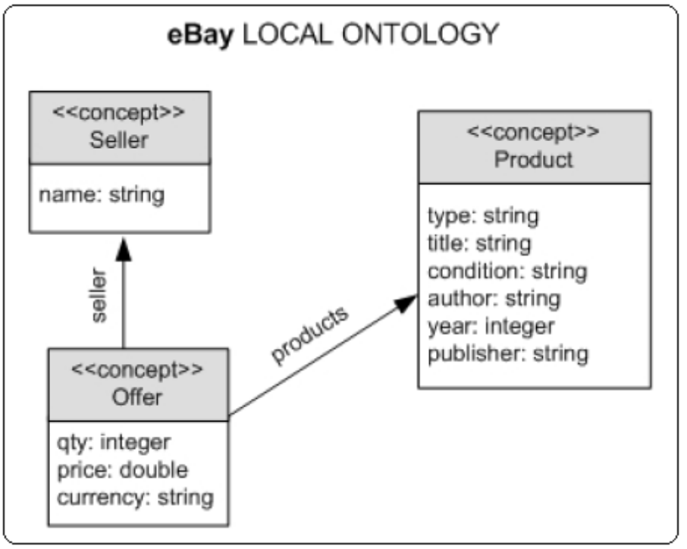
Figura 4.3

CREATE TABLE Seller (  name VARCHAR(100) NOT NULL,  primary key(name)  ); | CREATE TABLE Product (  type VARCHAR(10) NOT NULL,  title VARCHAR(100) NOT NULL,  condit VARCHAR(10),  author VARCHAR(100),  year INT,  publisher VARCHAR(100),  PRIMARY KEY(title)  );
CREATE TABLE Offer (
id INT NOT NULL,
qty INT NOT NULL,
price DECIMAL(15,2) NOT NULL,
currency VARCHAR(20) NOT NULL,
seller VARCHAR(100) NOT NULL,
product VARCHAR(100) NOT NULL,
FOREIGN KEY(seller)
REFERENCES Seller(name),
FOREIGN KEY(product)
REFERENCES Product(title),
primary key(id)
);
Tabela 4.3
Por ser ainda mais simples, o mapeamento das classes para tabelas foi direto, onde cada classe foi mapeada em uma tabela no banco de dados. A tabela Offer possui os campos de relacionamento com Seller e Product. No entanto, quando consideramos a ontologia a ser exportada, somente a tabela de produtos será mapeada. As outras duas não pertencem ao vocabulário comum. Logo abaixo apresentamos as ontologias de domínio e de aplicação, onde esta última será nossa ontologia alvo, ou seja, será criado um mapeamento da ontologia local para ela. Essa ontologia de aplicação foi gerada utilizando o matching de vocabulários mostrado na tabela 4.4 e as regras geradas no post-matching. A criação dessas regras também estão definidas em [2].

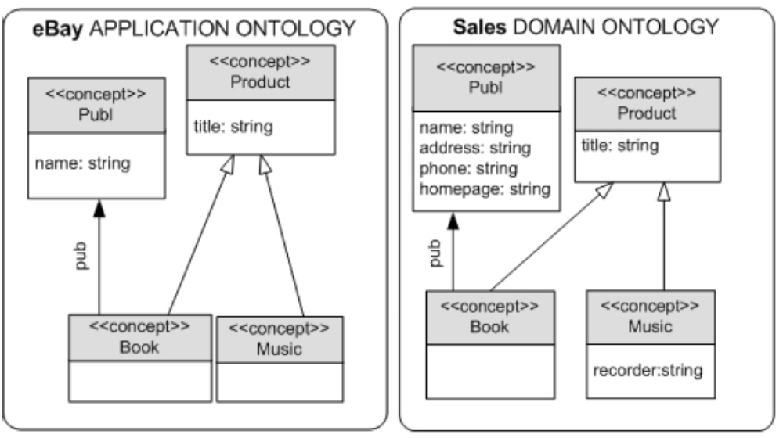
Figura 4.4

# | Ontologia Local - eBay |  |  | Ontologia de Domínio - Sales
 | v1 | e1 | r1 | v2 | e2 | r2
1 | e: Product | Τ | type='book' | s: Book | Τ | Τ
2 | e: Product | Τ | type='music' | s: Music | Τ | Τ
3 | e: title | e: Product | type='book' | s: title | s: Book | Τ
4 | e: title | e: Product | type='music' | s: title | s: Music | Τ
5 | e: publisher | e: Product | type='book' | s: name | s: Publ | Τ
Tabela 4.4

De maneira similar ao que fizemos na ontologia da Amazon, podemos traduzir as regras do mapeamento para a sintaxe utilizada pelo D2R Server e, assim, publicar os dados relacionais da base de dados eBay em uma Visão RDF:

#1 s : Book(p) ← e : Product(p), e : type(p) = 'book'
map:book a d2rq:ClassMap;
d2rq:dataStorage map:database;
d2rq:uriPattern "book/@@product.title|urlify@@";
d2rq:class e:Book;
d2rq:classDefinitionLabel "book";
d2rq:condition "product.type='book'";
.
Mapeamento da classe Book, onde são definidos o banco ao qual ele pertence, o padrão de URI para acesso a uma instância da classe, a classe definida na ontologia alvo, um label e o detalhe mais importante que é a criação de uma condição dizendo que o tipo do produto é 'book'.

#2 s : Music(p) ← e : Product(p), e : type(p) = 'music'
map:music a d2rq:ClassMap;
d2rq:dataStorage map:database;
d2rq:uriPattern "music/@@product.title|urlify@@";
d2rq:class e:Music;
d2rq:classDefinitionLabel "music";
d2rq:condition "product.type='music'";
.
Mapeamento da classe Music, onde são definidos o banco ao qual ele pertence, o padrão de URI para acesso a uma instância da classe, a classe definida na ontologia alvo, um label e o detalhe mais importante que é a criação de uma condição dizendo que o tipo do produto é 'music'.

#3 s : title(p, t) ← e : title(p, t), e : Product(p), e : type(p) = 'book'
map:book_title a d2rq:PropertyBridge;
d2rq:belongsToClassMap map:book;
d2rq:property rdfs:label;
d2rq:column "product.title";
.
Mapeamento do campo title, onde é definida a hierarquia para o mapeamento da Classe Book, o campo é definido como um label para uma instância book e a coluna origem é title da tabela product.

#4 s : title(p, t) ← e : title(p, t), e : Product(p), e : type(p) = 'music'
map:music_title a d2rq:PropertyBridge;
d2rq:belongsToClassMap map:music;
d2rq:property rdfs:label;
d2rq:column "product.title";
.
Mapeamento do campo title, onde é definida a hierarquia para o mapeamento da Classe Music, o campo é definido como um label para uma instância music e a coluna origem é title da tabela product.

#5.1 s : Publ(fpubl(n)) ← e : publisher(b, n), e : Product(b), e : type(b) = 'book'
map:publisher a d2rq:ClassMap;
d2rq:dataStorage map:database;
d2rq:uriPattern "publisher/@@product.publisher|urlify@@";
d2rq:class e:Publ;
d2rq:classDefinitionLabel "publisher";
.
Neste ponto encontra-se o problema de mapeamento citado anteriormente. Enquanto na ontologia local o Publisher é simplesmente um campo da tabela Product, na ontologia exportada ele será uma Classe. Logo esse mapeamento é criado com esse intuito.

#5.2 s : name(fpubl(n), n) ← e : publisher(b, n), e : Product(b), e : type(b) = 'book'
map:publisher_name a d2rq:PropertyBridge;
d2rq:belongsToClassMap map:publisher;
d2rq:property e:name;
d2rq:propertyDefinitionLabel "publisher->name";
d2rq:column "product.publisher";
.
Além do que foi dito no item anterior, a classe Publisher possui um atributo name que também precisa ser mapeado.

#5.3 s : pub(b, fpubl(n)) ← e : publisher(b, n), e : Product(b), e : type(b) = 'book'
map:book_pub a d2rq:PropertyBridge;
d2rq:belongsToClassMap map:book;
d2rq:property e:Publ;
d2rq:uriPattern "publisher/@@product.publisher|urlify@@";
.
Por fim, é preciso criar no mapeamento de Book a referência ao Publisher dele e isso é feito através desse último map.

5 Trabalhos Futuros
Para tornar esse estudo completo e consistente, será preciso realizar um estudo aprofundado do D2R inclusive comparando-o com outras ferramentas para tentar identificar suas limitações e até mesmo contribuir com o projeto através de melhorias que venham atender requisitos de mapeamentos complexos que não foram discutidos aqui.
Após essa fase, deveremos implementar a ferramenta web que fará uso do JENA [6], para lidar com dados RDF em notação N3, bem como criar consultas SPARQL em tempo de execução. A ferramenta também incluirá funcionalidades que permitirão ao usuário criar suas ontologias de uma forma amigável, exportação direta de bases relacionais para uma ontologia local e, obviamente, criação de suas ontologias de aplicação.

Referências

- Percy E. Salas, Karin K. Breitman, Marco A. Casanova, José Viterbo: StdTrip: An a priori design approach and process for publishing Open Government Data.
- Sacramento, E., Vidal, V. M., Macêdo, J. A., Lóscio, B. F., Lopes, F. L. R., Casanova, M. A., and Lemos, F.: Towards automatic generation of application ontologies. In: Journal of Information and Data Management, Vol. V, No. N, Month 20YY, pp.1-16, 2010.
- Lopes, Fernanda L. R.: Acesso a Dados a partir de Ontologias utilizando Mapeamentos Heterogêneos e Programação em Lógica. Centro de Ciências, Departamento de Computação, Universidade Federal do Ceará, pp. 19-77, 2011.
- Langegger, Andreas; Wöß, W.; BLOCHL, M.: A Semantic Web middleware for Virtual Data Integration on the Web. Institute of Applied Knowledge Processing Johannes Kepler University Linz, Austria. p.1-15. Disponível em: <http://ftp.informatik.rwth-aachen.de/Publications/CEUR-WS/Vol-367/ESWC2008_Poster_Langegger.pdf>. Acesso em: 11 abr.2011.
- Bizer, C., Cyganiak, R.: D2R server – publishing relational databases on the Semantic Web. Disponível em: <http://www4.wiwiss.fu-berlin.de/bizer/pub/Bizer-Cyganiak-D2R-Server-ISWC2006.pdf >. Acesso em: 01 abr.2011.
- Jena – A Semantic Web Framework for Java. Disponível em: <http://jena.sourceforge.net/ > Acesso em: 30 abr.2011.
- RIBEIRO, TICIANNE G.: Uma Abordagem Baseada em Ontologias para o Desenvolvimento de Aplicações Web de Integração de Dados. Centro de Ciências, Departamento de Computação, Universidade Federal do Ceará, 2010.
- Berners-Lee, Tim. Linked Data 2006. <http://www.w3.org/DesignIssues/LinkedData.html>
- Polfliet, Simeon, Ichise, Ryutaro: Automated Mapping Generation for Converting Databases into Linked Data.
- Ramakrishnan, Raghu 2008: Sistemas e Gerenciamento de Banco de Dados

